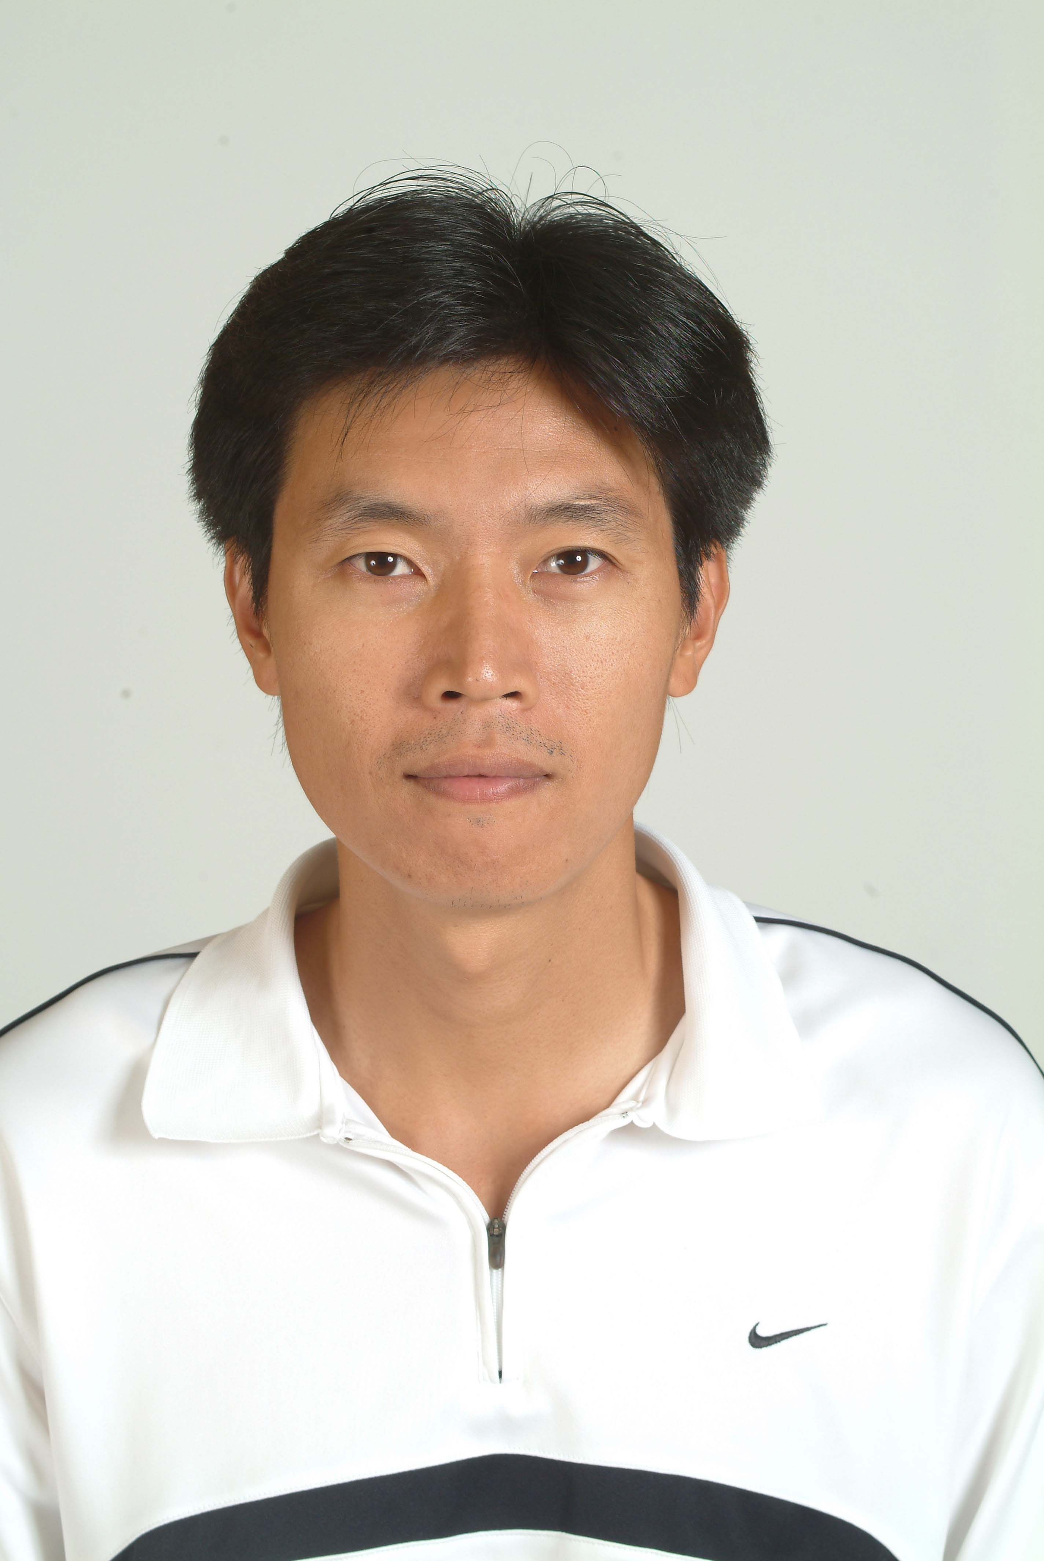
個人經歷
許文豪 (Steven)

 | 單位項目 | 職稱 | 年份 | 備註
01 | 國立東華大學運動與休閒學系 | 專案教師 | 91/02~ | 現任
02 | 國立東華大學網球運動代表隊 | 指導教練 | 91/02~ | 現任
03 | 國立東華大學網球社社團 | 指導老師 | 92/02~ | 現任
04 | 體育運動總會國家級運動教練證 | 國家A級教練 | 92/07~ | 現任
05 | 國立東華大學體育室教學訓練組 | 負責老師 | 93/08~ | 現任
06 | 花蓮縣網球委員會 | 顧問 | 94/08~ | 現任
07 | 東華大學身心靈課程活力網球班 | 指導教練 | 94/08~ | 現任
08 | 台灣觀光學院休閒管理學系 | 兼任講師 | 95/08~ | 現任
09 | 國立東華大學運動與休閒學系 | 95級導師 | 95/09~ | 現任
10 | 花蓮慈濟大學體育室 | 兼任講師 | 94/08~95/07 | 1年
11 | 94全國運動會台南市網球代表隊 | 女子隊教練 | 94/07~94/10 | 1年
12 | 國立東華大學南友社社團 | 指導老師 | 92/02~95/02 | 3年
13 | 國立東華大學體育室場地器材組 | 負責老師 | 92/08~93/07 | 1年
14 | 國立東華大學體育室競賽活動組 | 負責老師 | 91/08~92/07 | 1年
15 | 台南崑山科技大學體育室 | 兼任講師 | 90/08~92/07 | 2年
16 | 高雄文藻外語學院體育組 | 兼任講師 | 90/08~92/01 | 1.5年
17 | 高雄高苑科技大學體育組 | 兼任講師 | 89/08~92/01 | 2.5年
18 | 中壢萬能科技大學體育組 | 兼任講師 | 89/08~90/01 | 0.5年
19 | 台灣土地銀行女子甲組網球隊 | 教練 | 87/11~88/07 | 1年
20 | 國軍網球隊 | 下士班長 | 86/10~87/08 | 1年
21 | 新莊輔仁大學甲組網球隊 | 隊長 | 83/09~85/06 | 2年
22 | 台南市區運/全運男子網球代表隊 | 隊員/隊長 | 77/09~90/10 | 13年
23 | 中華民國網球協會雙打最佳排名 | 第五位 | 87/10
24 | 證照：撞球、籃球、游泳、拔河 | 合格C級教練
25 | 證照：網球(B)、羽球、拔河、慢壘 | 合格B/C級裁判
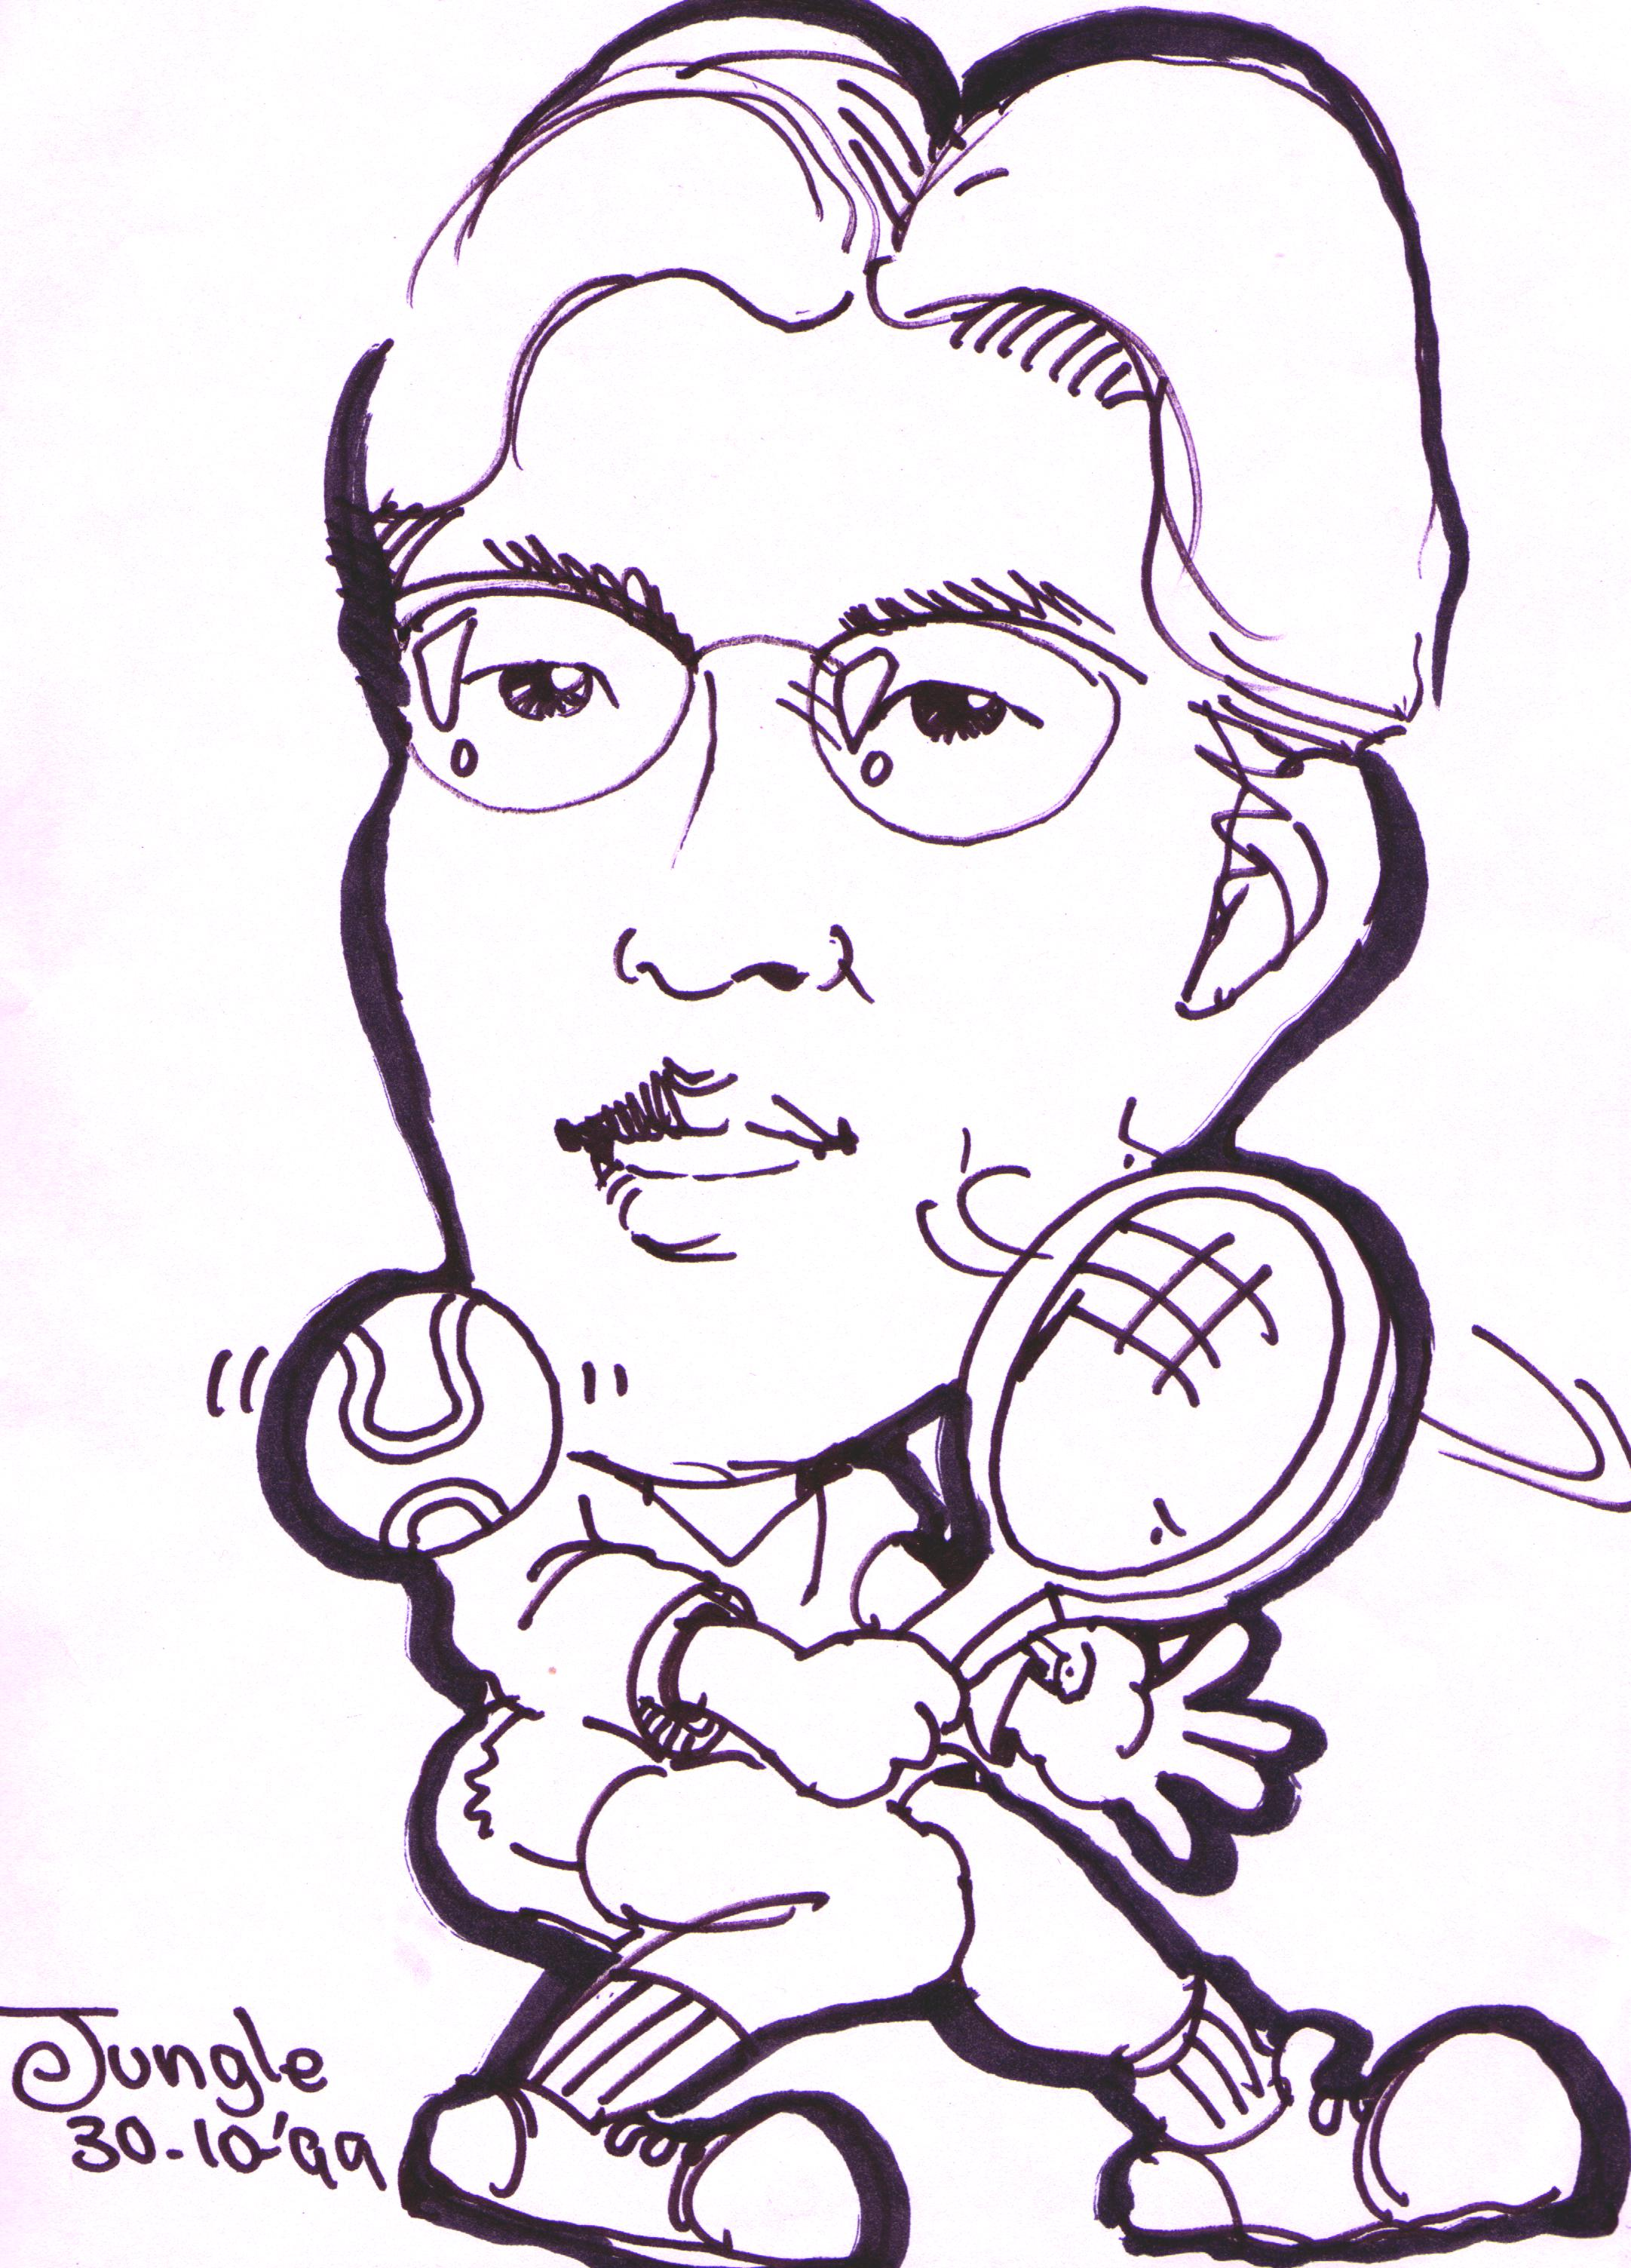

95/12製

